Доклад: Библиотечна система с ASP.NET + EF Core

1. Идея на проекта
Проектът представлява система за управление на библиотека, реализирана с .NET 8 и Entity Framework Core. Решава проблема с организирането и каталогизирането на книги — позволява съхранение на информация за авторите, книгите и категориите към които те принадлежат, както и връзките между тях.

2. Създаване на моделите
Създадени са три основни класа (модела):
- Author — Id, FirstName, LastName, BirthYear
- Book — Id, Title, PublishYear, AuthorId (външен ключ)
- Category — Id, Name
Връзки между моделите:
- Author → Books: едно към много (един автор има много книги)
- Book ↔ Category: много към много (книга може да има няколко категории и една категория съдържа много книги)

3. Релационна база данни
Релационната база данни съхранява информацията в свързани помежду си таблици. Всеки запис има уникален идентификатор (Primary Key), а връзките между таблиците се реализират чрез външни ключове (Foreign Keys).
В моя проект:
- Връзка едно към много (1→много): Author → Books, реализирана чрез колоната AuthorId в таблица Books, която сочи към Authors.Id.
- Връзка много към много (много↔много): Books ↔ Categories, реализирана чрез помощна (join) таблица BookCategories, която съдържа двойки (BooksId, CategoriesId). EF Core създава тази таблица автоматично.

4. DbContext
DbContext е централният клас в EF Core, който управлява връзката между приложението и базата данни. Той представлява „сесия“ с базата и съдържа DbSet свойства за всеки модел.
В моя проект класът LibraryContext наследява DbContext и съдържа три DbSet:
- DbSet<Author> Authors
- DbSet<Book> Books
- DbSet<Category> Categories
В метода OnModelCreating е конфигурирана връзката много↔много между Book и Category чрез fluent API.

5. Миграции
Миграциите са механизъм на EF Core за версиониране на схемата на базата данни.
- Add-Migration InitialCreate — създава клас с C# код, описващ промените, които трябва да се приложат върху схемата (CREATE TABLE и т.н.).
- Update-Database — изпълнява миграцията върху реалната база и създава таблиците автоматично.
EF Core анализира моделите (класовете и техните свойства) и автоматично генерира SQL команди за създаване на съответните таблици, колони, първични и външни ключове.

6. Свързване с база данни
Връзката с базата данни е настроена в метода OnConfiguring на LibraryContext чрез connection string:
optionsBuilder.UseSqlite("Data Source=library.db");
Използвам SQLite — лека файлова база данни, която не изисква отделен сървър. Базата се съхранява във файл library.db в папката на проекта.

7. Резултат
Създадени таблици в базата данни:
Таблица | Записи | Описание
Authors | 3 | Автори — Джордж Оруел, Артур Дойл, Стивън Хокинг
Books | 4 | Книги, всяка със свой автор (FK AuthorId)
Categories | 4 | Белетристика, Мистерия, Наука, Антиутопия
BookCategories | 6 | Join таблица — реализира много↔много

Приложението работи коректно — стартира се с командата dotnet run, добавя примерни данни при първо стартиране и извежда всички книги заедно с техните автори и категории.

Скрийншоти на данните в базата
Таблица Authors (3 записа)
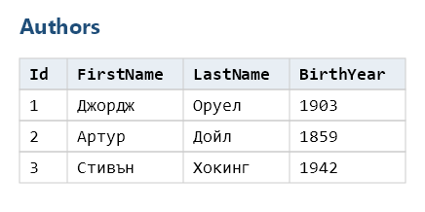
Таблица Books (4 записа, с FK AuthorId — връзка 1→много)
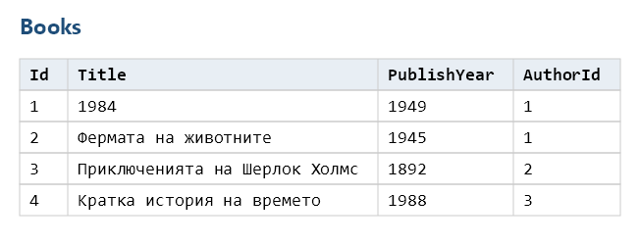
Таблица Categories (4 записа)
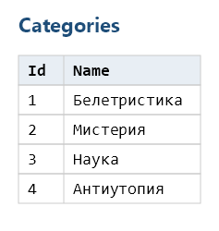
Таблица BookCategories (6 записа — join таблица за връзка много↔много)
